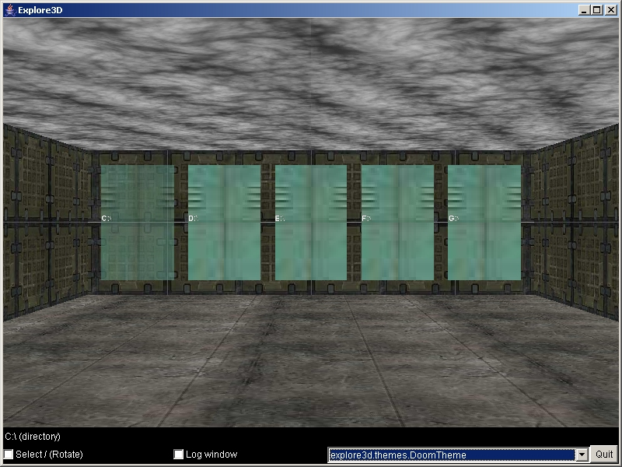
Auteurs:
J.J. Molenaar, #77964, j.j.molenaar@gmail.com
J.H. Dooper, #59770, explore3d@kazerne.demon.nl

Inhoud
Inhoud 2
Inleiding 3
Voorstel 3
Plan van aanpak 3
Interface 4
Het starten van de applicatie 4
Muisbediening 4
Toetsenbordbediening 5
Theming 5
Logging 6
Technisch ontwerp 7
Java packages 7
Klassenhiërarchie 7
Design patterns 9
Singleton 9
Observer 9
Factory 9
Decorator? 9
Gebruikte tools 10
Conclusie 11
Appendix A: Klassendiagrammen 12
Laatste versie 12
Oude versies van UML 17
Appendix B: SVN changelog 18
Appendix C: JavaDoc 27

Inleiding
Voor het derdejaars vak Graphics hebben wij, Jitte en Joost, besloten om in opdracht van Robert van der Veer een driedimensionale bestandssysteemverkenner te maken. Het doel was om deze explorer in Java te maken met gebruikmaking van Java3D, om zo een eerste kennismaking te maken met 3D graphics. In dit verslag wordt beschreven hoe Explore3D ontworpen en geïmplementeerd is.

Voorstel
In het voorstel voor de opdracht hebben we de volgende doelstelling geformuleerd:

“Drie-dimensionale bestandssysteem explorer waarin op de één of andere manier een bestand geöpend kan worden en directories genavigeerd kunnen worden.”

Plan van aanpak
Ons plan van aanpak was vrij eenvoudig:

- Gedetailleerdere globale planning opstellen
- Ontwerpen
  - Grafisch ontwerp
  - UML
- Taken verdelen
- Programmeren van de verschillende modules

Dit plan hebben we op niet-lineaïre wijze doorlopen; we zijn in de implementatiefase een aantal keren heen en weer gegaan tussen ontwerp- en programmeeractiviteiten.

Interface
Ons doel was eerst om de interface in alle opzichten simpel te houden; we waren zelfs van plan om alleen Wireframe appearances te gebruiken. Toen dit niet toereikend bleek te zijn voor het vervullen van de opdracht, hebben we gekozen om de Wireframe appearance er toch in te houden, maar dan als optie.

Het starten van de applicatie
De applicatie is gepackaged in een JAR-bestand, dus normaalgesproken zou dubbelklikken voldoende moeten zijn om het programma te starten. Mocht Java3D echter nog niet geïnstalleerd zijn, zal de applicatie niet opstarten en ook geen foutmelding geven. Dan is een goede tweede optie om het programma via Java Web Start te starten, omdat dan Java3D volledig automatisch wordt geïnstalleerd. Het is dan echter nog niet mogelijk om themes te gebruiken.

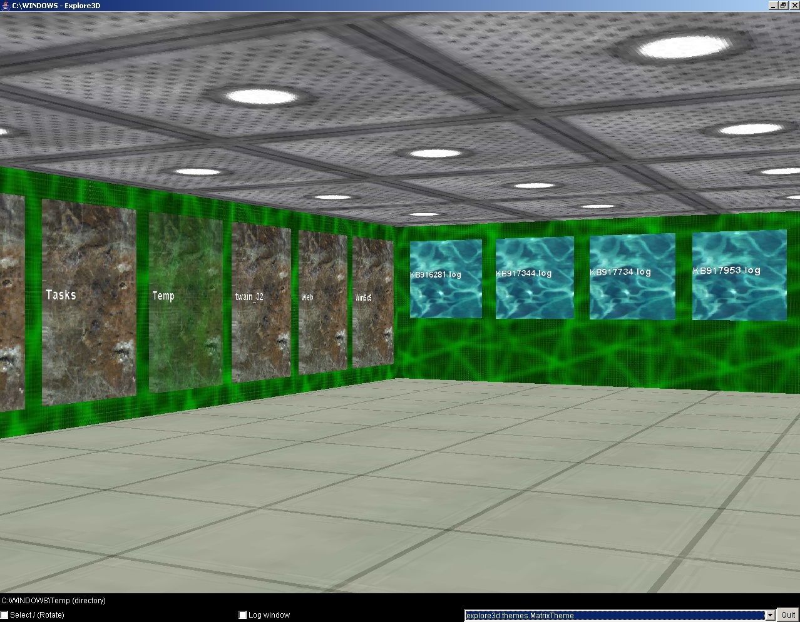
Figuur 1: Windows directory

Muisbediening
De bediening van het programma gebeurt via de muis en het toetsenbord. Met de muis kunnen bestanden en directories geselecteerd (d.w.z., aangewezen) worden. Wanneer een geselecteerd bestand aangeklikt wordt, wordt het geopend met het standaard programma dat in Windows ingesteld staat, dus dat zou notepad voor een .txt bestandje zijn.

Wanneer de rechtermuisknop ingedrukt wordt, wisselt het programma tijdelijk tussen selecteermodus en rotatiemodus. Deze modus kan ook permanent geselecteerd worden in de checkbox linksonder. Deze checkbox geeft ook ten alle tijden aan welke modus op het moment actief is.

Toetsenbordbediening
Met het toetsenbord kan door de kamer bewogen worden.
A/Left : Beweeg naar links
S/Down : Beweeg naar achteren
D/Right : Beweeg naar rechts
W/Up : Beweeg naar voren
Z/X/C : Selecteer langzaam/middel/snelle bewegingssnelheid

Wanneer de toetsenbordbediening niet lijkt te werken, kan het helpen om ergens in de scene te klikken.

Theming
Met de choice box rechtsonder op de interface kan een theme uitgekozen worden. Door een theme uit te kiezen uit de lijst, wordt de gekozen theme direct geladen.
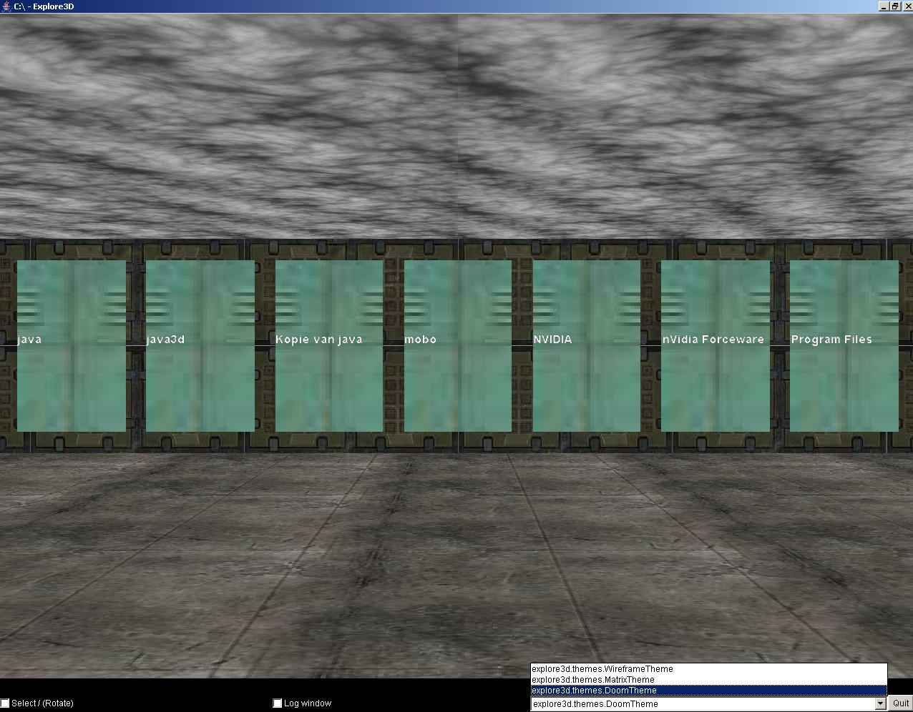
Figuur 2: Het selecteren van een theme

Het laden van themes werkt momenteel nog niet als de applicatie via Java Web Start wordt gebruikt. De applicatie kan dan alleen van de WireframeTheme gebruik maken, omdat die niet gebruik maakt van plaatjes.

Logging
De nieuwschierige gebruiker kan kijken waar het programma mee bezig is door de checkbox “Log window” aan te klikken. Er verschijnt dan een window waarin wordt meegedeeld wat het programma doet.

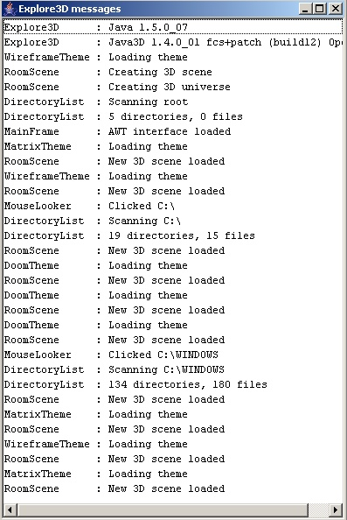
Figuur 3: Log window

Technisch ontwerp
Het programma is in meerdere packages verdeeld. De inhoud van elke Java package kan geraadpleegd worden in Appendix A.

Java packages
De functies van de packages in Explore3D kunnen als volgt samengevat worden:

explore3d | Main package die constanten bevat en het programma start
explore3d.appearances | Hierin staan alle soorten appearances, zoals wireframe en textured
explore3d.frames | Hierin staan alle frames die op het scherm gezet kunnen worden
explore3d.groups | Hierin staan transformgroups waarmee ramen en deuren op muren geplaatst worden
explore3d.progress | Enkele klassen die helpen bij het communiceren van voortgangsberichten naar de gebruiker
explore3d.scenes | Klassen die het 3D canvas beheren en de objecten erin plaatsen
explore3d.shapes | Basisvormen zoals de vorm van een raam, een deur, een label
explore3d.textures | Geen java package maar in deze directory staan alle texture bestanden
explore3d.themes | De gebruiker kan een theme selecteren met behulp van deze package
Figuur 4: Functies van packages

Klassenhiërarchie
We hebben voor dit project speciale Appearance en Shape3D klassen gemaakt om het in elkaar zetten van een 3D scene zo makkelijk mogelijk te houden. Doordat we de Appearances in losse klassen hadden, konden we bijvoorbeeld later heel gemakkelijk de Theme klassen toevoegen. De klassen die van TransformGroup erven (package explore3d.groups), zetten de shapes op hun plaats. De group klassen worden op hun beurt door RoomScene op hun plaats gezet.

De interactie wordt verzorgd door KeyNavigator en MouseLooker, beide te vinden in explore3d.behaviors. Deze klassen roepen via de klasse Constants methoden aan op MainFrame om de scene en de interface te updaten.
- java.lang.Object
  - java.applet.Applet
    - explore3d.scenes.Scene
      - explore3d.scenes.RoomScene
      - explore3d.scenes.ShapeTest
  - explore3d.progress.ConsoleProgress
  - explore3d.Constants
  - explore3d.DirectoryList
  - explore3d.Explore3D
  - explore3d.frames.LogFrame
  - explore3d.frames.MainFrame
  - explore3d.progress.Progress
  - javax.media.j3d.TransformGroup
    - explore3d.groups.DirGroup
    - explore3d.groups.FileGroup
    - explore3d.groups.LabelGroup
    - explore3d.groups.UpGroup
  - javax.media.j3d.Behavior
    - explore3d.behaviors.KeyNavigator
    - explore3d.behaviors.MouseLooker
  - javax.media.j3d.Shape3D
    - explore3d.shapes.GenericFileShape
      - explore3d.shapes.DoorShape
      - explore3d.shapes.WindowShape
    - explore3d.shapes.PanelShape
    - javax.media.j3d.Text2D
      - explore3d.shapes.LabelShape
  - javax.media.j3d.Appearance
    - explore3d.appearances.TexturedAppearance
    - explore3d.appearances.TransparentAppearance
    - explore3d.appearances.WireframeAppearance
  - explore3d.themes.Theme
  - explore3d.themes.ThemeCache
    - explore3d.themes.DoomTheme
    - explore3d.themes.MatrixTheme
    - explore3d.themes.WireframeTheme
  - explore3d.frames.MainFrameInterface [interface]
  - explore3d.progress.ProgressReporter [interface]

De bovenstaande hiërarchie is niet helemaal compleet weergegeven; zo erft TransformGroup niet direct van Object maar nog van een aantal voor ons niet-relevante klassen die ertussen zitten.

Design patterns
We hebben in het ontwerp zonder het door te hebben veel design patterns toegepast. De exacte inhoud van de klassen kan in Appendix A geraadpleegd worden.

Singleton
Theme is gedeeltelijk afgeleid van het Singleton patroon, hoewel dat wel ruim geïnterpreteerd is. Theme kan één instantie van een ThemeCache object bevatten.

Observer
De klasse Progress maakt (wederom met enige dichterlijke vrijheid) gebruik van het Observer patroon; in dit geval is de klasse Progress zelf het Subject en zijn de klassen LogFrame en ConsoleProgress de Observers.

Factory
De klasse Theme (zie pagina 16, “explore3d.themes”) lijkt op een Factory. Theme bevat één enkele instantie van een ThemeCache instantie. Die kan als volgt ingesteld worden:

Theme.setTheme(new MatrixTheme());

Een ThemeCache (in dit geval de MatrixTheme) maakt daadwerkelijk de Appearances en slaat ze ook op, zodat bjivoorbeeld in het geval van textures niet elke keer dat een bepaalde appearance nodig is de texture van de harde schijf gehaald moet worden; omdat die het renderen van de 3D wereld bijna tot stilstaan brengt. Hierna kan elke keer dat een Shape3D een Appearance nodig heeft, een statische methode aangeroepen worden:

setAppearance(Theme.getDoor(Theme.SELECTED));

Nu wordt de appearance ingesteld op die van een niet-geselecteerde deur.

Decorator?
Van het volgende patroon weten we de naam niet zeker. Een aantal klassen – alle Appearance klassen en bijvoorbeeld ook PanelShape – heeft een private constructor en dan twee of meer statische methoden die helpen bij het constructen van de klasse. Hierdoor kan met de klasse WireframeApperearnce een geselecteerde appearance en een niet-geselecteerde appearance gemaakt worden. In het geval van PanelShape kan zo de oriëntatie ingesteld worden.
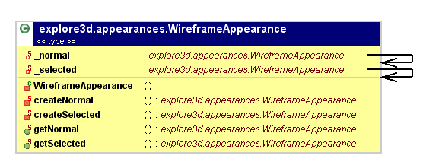
Figuur 5: explore3d.appearances.WireframeAppearance

Gebruikte tools
We hebben bij het ontwikkelen van Explore3D van de volgende tools gebruik gemaakt:

- Eclipse 3.1.2
- Eclipse plugin: Modelistic JME (voor UML)
- Eclipse plugin: Subclipse (versiebeheer client)
- TortoiseSVN (Windows Explorer versiebeheer client)
- Subversion (FreeBSD versiebeheer server)
- Microsoft Office 2003
- Paint Shop Pro 4
- Java 1.5.0
- Java3D 1.3.1 & 1.4.0

Conclusie
Met behulp van Eclipse is het programmeren van 3D applicaties in Java redelijk te doen. Het grootste probleem was voor ons om op tijd te beginnen, maar voor mensen die hun planning in de hand houden, is deze opdracht goed te doen.

Explore3D zelf zal nooit een echt nuttige toevoeging zijn aan de gereedschapskit van de gemiddelde computergebruiker. Het zou kunnen zijn dat het enig nut heeft als educatieve tool, dus voor de conceptuele beeldvorming van mensen die nog niet goed met bestanden en opslagmedia kunnen omgaan. Een andere manier waarop ons programma educatieve waarde kan hebben is wanneer het gebruikt wordt als voorbeeld/inspiratie/opstap voor een nieuw bestandssysteem of -browser.

Een aantal lastig te veranderen punten is toch blijven hangen. Hier zouden we wat aan kunnen doen als we tijd over zouden hebben.

Het bewegen van het kijkpunt gebeurt in reactie op een Java AWT KeyPressed event. Wanneer een toets lang ingedrukt wordt, volgen zulke events zich snel achter elkaar op. Hierdoor is de beweging van het kijkpunt niet vloeiend. Het bewegen van de viewport zou eigenlijk in een aparte thread of als reactie op de FrameRendered wakeup condition van Java3D.

Een niet zo optimale eigenschap van de interface is dat wanneer één van de controls buiten het Canvas3D aangeklikt wordt, de keyboard focus naar die control komt te wijzen. Dit houdt in dat de toetsenbord bediening dan niet meer lijkt te werken, wat niet zo is, omdat het Canvas3D aangeklikt kan worden waarna de keyboard focus weer normaal verwerkt wordt. Een oplossing hiervoor is wellicht het opnieuw instellen van de focus wanneer een normale control wordt gebruikt, hoewel dit wel vervelend kan zijn voor de gebruiker. Wellicht moeten alle controls in een apart frame geplaatst worden, waardoor het voor de gebuiker duidelijk is dat de focus in een ander window ligt.

Een laatste verbeterpunt is de BoundingBox van grote directories (Windows\System32 bijvoorbeeld). De kamer is dan zo groot dat delen ervan buiten de BoundingBox van de ViewingPlatform vallen. Dit is in principe vrij makkelijk op te lossen door bij het instellen van de BoundingBox van de ViewPort de juiste maten mee te geven. Wij gebruiken echter, net als in de opdrachten, een SimpleUniverse. Deze klasse stelt de BoundingBox van de ViewingPlatform op een bepaalde standaardwaarde in die niet altijd toereikend is. Een oplossing is dus om niet meer gebruik te maken van de SimpleUniverse en onze eigen Universe te bakken. Ook hiervoor hadden we niet voldoende tijd.

We zijn tevreden over de gebruikersinterface. Het programma is makkelijk en intuïtief te bedienen en er zitten voor de gebruiker interessante features zoals theming in. We denken dat dit programma het zeer goed zal doen op verjaardagsfeestjes van onze families. Al met al hebben we er veel van geleerd., ondanks dat het een opdracht voor school was.

Appendix A: Klassendiagrammen
Dit zijn de klassendiagrammen die we door het project heen gebruikt hebben.

Laatste versie
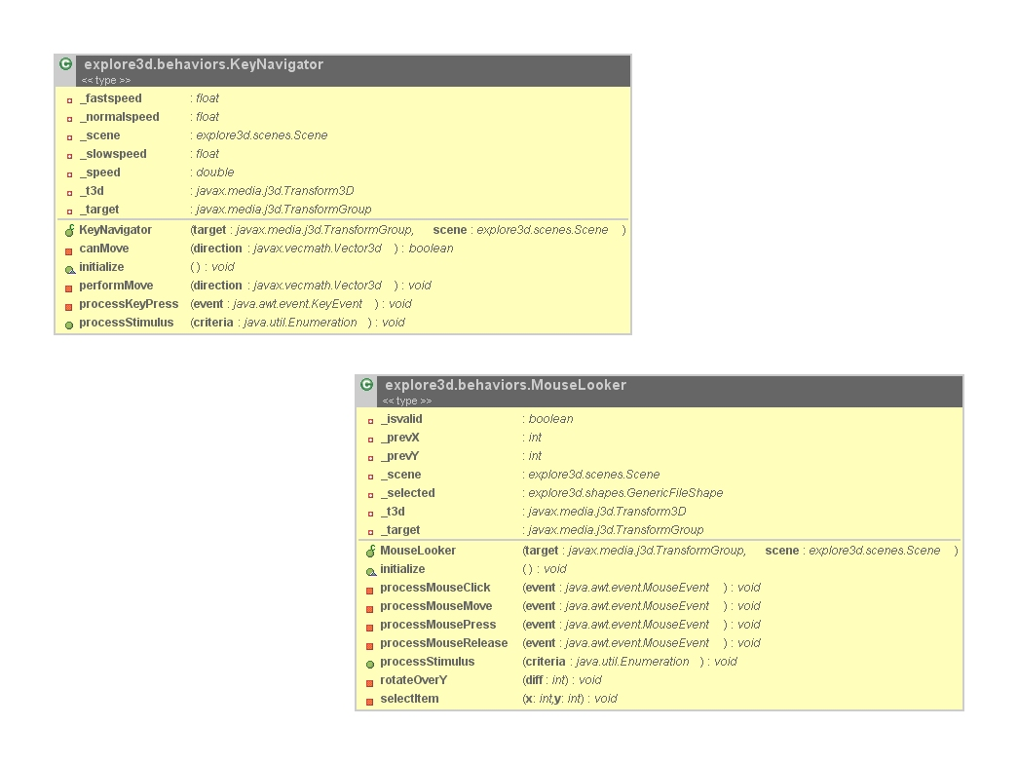
Figuur 6: explore3d.behaviors
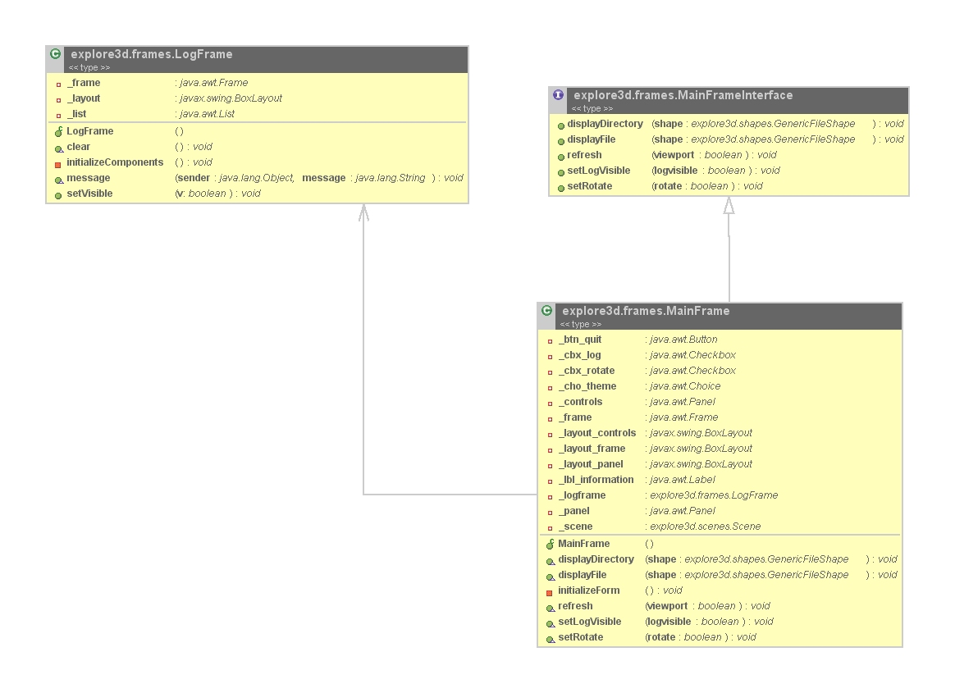
Figuur 7: explore3d.frames
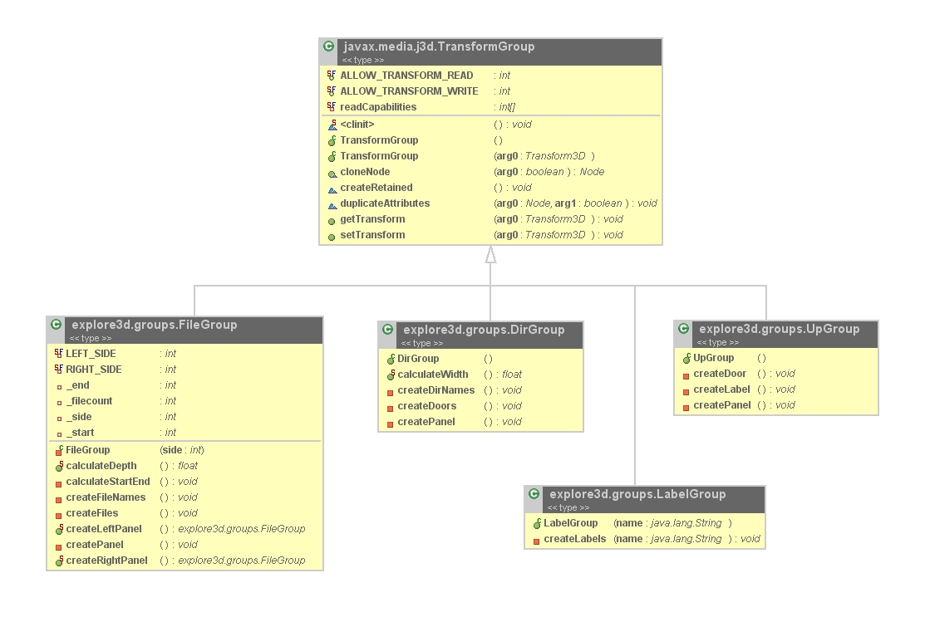
Figuur 8: explore3d.groups
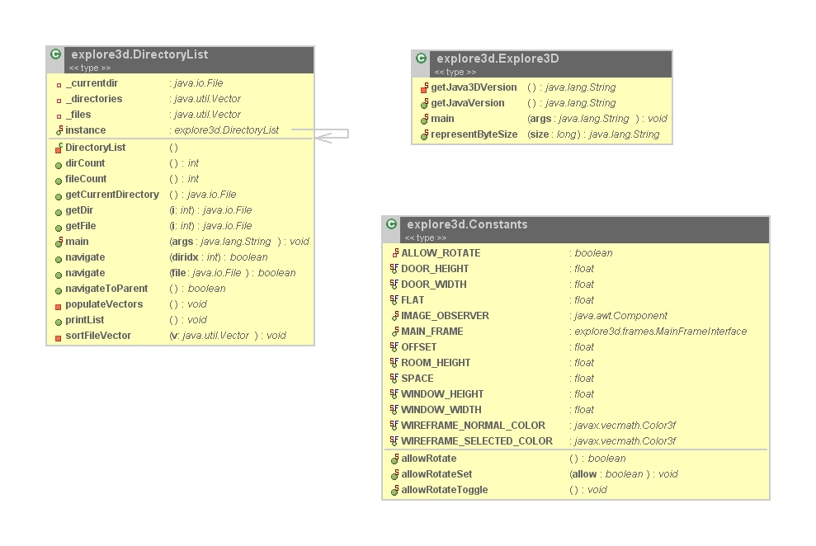
Figuur 9: explore3d
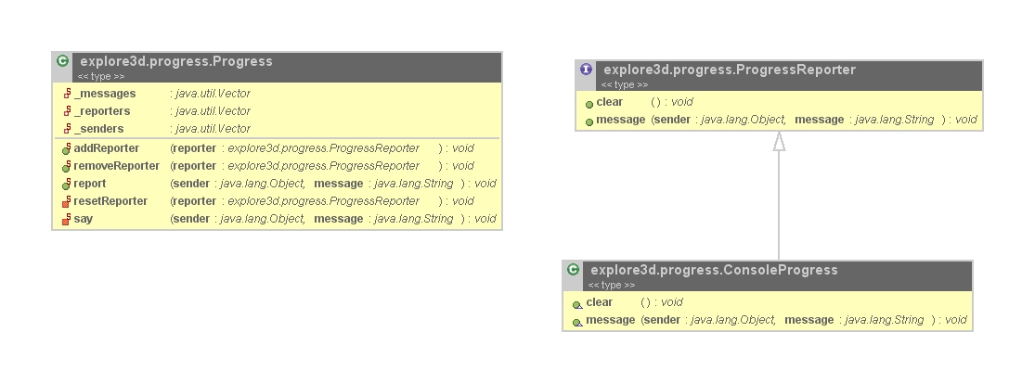
Figuur 10: explore3d.progress
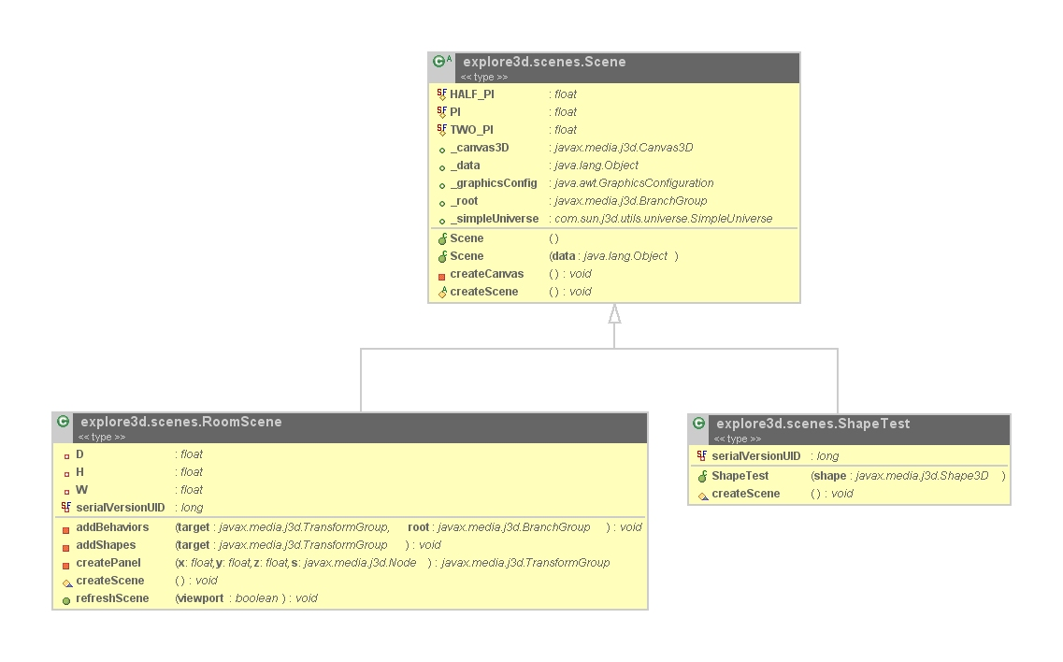
Figuur 11: explore3d.scenes
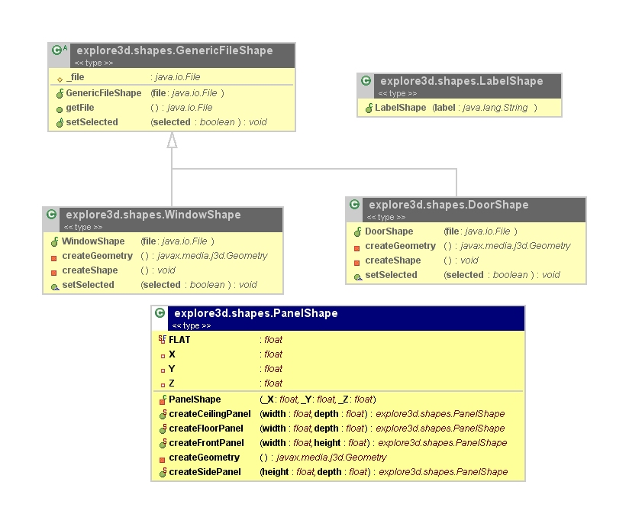
Figuur 12: explore3d.shapes
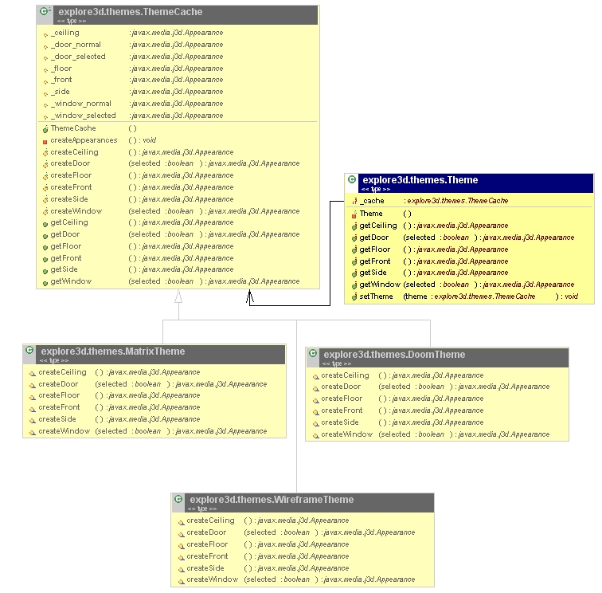
Figuur 13: explore3d.themes
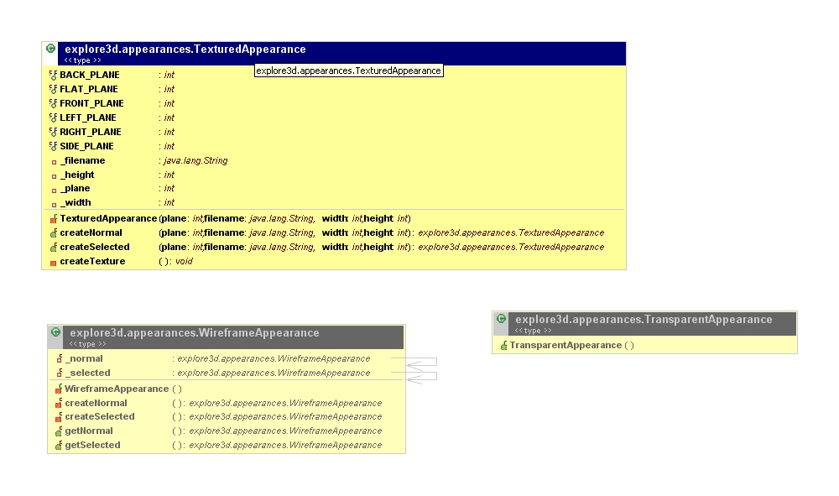
Figuur 14: explore3d.appearances

Oude versies van UML
Dit is de oudste versie van het klassendiagram dat we hebben.
MainFrame
DirectoryList
RoomShape
FileShape
DirectoryShape
KeyboardNavigator
RoomScene
SelectBehavior
OpenBehavior
Navigator
ColissionDetection?
Dit klassendiagram hebben we bij de presentatie gebruikt, dus dit is hoe het programma eruit zag toen we ongeveer halverwege waren.

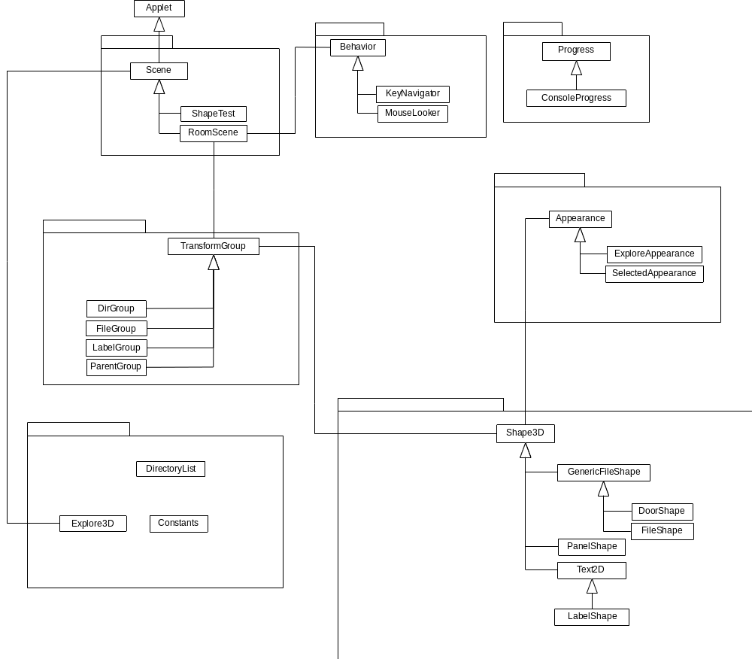

Appendix B: SVN changelog
------------------------------------------------------------------------
r227 | Jitte | 2006-06-28 12:56:22 +0200 (Wed, 28 Jun 2006) | 1 line

Explore3D : UML JPEGs
------------------------------------------------------------------------
r226 | Jitte | 2006-06-28 12:37:18 +0200 (Wed, 28 Jun 2006) | 1 line

Explore3D : UML
------------------------------------------------------------------------
r225 | Jitte | 2006-06-28 11:58:00 +0200 (Wed, 28 Jun 2006) | 1 line

------------------------------------------------------------------------
r224 | joost | 2006-06-28 11:44:49 +0200 (Wed, 28 Jun 2006) | 1 line

Explore3D : Selecteren verbeterd
------------------------------------------------------------------------
r223 | joost | 2006-06-28 11:32:20 +0200 (Wed, 28 Jun 2006) | 1 line

Explore3D : Sorteer functie aan DirectoryList toegevoegd
------------------------------------------------------------------------
r222 | Jitte | 2006-06-28 11:23:20 +0200 (Wed, 28 Jun 2006) | 1 line

------------------------------------------------------------------------
r221 | Jitte | 2006-06-28 11:21:15 +0200 (Wed, 28 Jun 2006) | 1 line

------------------------------------------------------------------------
r220 | Jitte | 2006-06-28 11:19:13 +0200 (Wed, 28 Jun 2006) | 1 line

------------------------------------------------------------------------
r219 | Jitte | 2006-06-28 11:17:46 +0200 (Wed, 28 Jun 2006) | 1 line

------------------------------------------------------------------------
r218 | joost | 2006-06-28 11:12:21 +0200 (Wed, 28 Jun 2006) | 1 line

Explore3D : JavaDoc geupdate
------------------------------------------------------------------------
r217 | joost | 2006-06-28 11:04:09 +0200 (Wed, 28 Jun 2006) | 1 line

Explore3D : JavaDoc commentaar
------------------------------------------------------------------------
r216 | Jitte | 2006-06-28 11:02:45 +0200 (Wed, 28 Jun 2006) | 1 line

------------------------------------------------------------------------
r215 | Jitte | 2006-06-28 10:54:03 +0200 (Wed, 28 Jun 2006) | 1 line

------------------------------------------------------------------------
r214 | Jitte | 2006-06-28 10:48:02 +0200 (Wed, 28 Jun 2006) | 1 line

------------------------------------------------------------------------
r213 | Jitte | 2006-06-28 10:44:00 +0200 (Wed, 28 Jun 2006) | 1 line

------------------------------------------------------------------------
r212 | Jitte | 2006-06-28 10:43:50 +0200 (Wed, 28 Jun 2006) | 1 line

------------------------------------------------------------------------
r211 | Jitte | 2006-06-28 10:28:55 +0200 (Wed, 28 Jun 2006) | 1 line

------------------------------------------------------------------------
r210 | Jitte | 2006-06-28 10:03:01 +0200 (Wed, 28 Jun 2006) | 1 line

------------------------------------------------------------------------
r209 | joost | 2006-06-27 21:09:03 +0200 (Tue, 27 Jun 2006) | 1 line

Explore3D : Van alles
------------------------------------------------------------------------
r208 | joost | 2006-06-27 18:03:38 +0200 (Tue, 27 Jun 2006) | 1 line

Explore3D : JAR gesigned
------------------------------------------------------------------------
r207 | joost | 2006-06-27 17:49:32 +0200 (Tue, 27 Jun 2006) | 1 line

Explore3D : Typfoutje. Werkend op http://techfreaks.nl/~joost/explore3d.jnlp
------------------------------------------------------------------------
r206 | joost | 2006-06-27 17:47:48 +0200 (Tue, 27 Jun 2006) | 1 line

Explore3D : bugje in web start
------------------------------------------------------------------------
r205 | joost | 2006-06-27 17:45:12 +0200 (Tue, 27 Jun 2006) | 1 line

Explore3D : JAR
------------------------------------------------------------------------
r204 | joost | 2006-06-27 17:44:30 +0200 (Tue, 27 Jun 2006) | 1 line

Explore3D : starten van bestanden verbeterd
------------------------------------------------------------------------
r203 | joost | 2006-06-27 17:43:48 +0200 (Tue, 27 Jun 2006) | 1 line

Explore3D : Java Web Start toegevoegd
------------------------------------------------------------------------
r202 | joost | 2006-06-27 16:40:10 +0200 (Tue, 27 Jun 2006) | 1 line

Explore3D : Nog wat JavaDoc erbij
------------------------------------------------------------------------
r201 | joost | 2006-06-27 16:38:59 +0200 (Tue, 27 Jun 2006) | 1 line

Explore3D : JAR, JavaDoc, LogFrame.java en meer
------------------------------------------------------------------------
r200 | joost | 2006-06-27 14:58:39 +0200 (Tue, 27 Jun 2006) | 1 line

------------------------------------------------------------------------
r199 | joost | 2006-06-27 14:54:55 +0200 (Tue, 27 Jun 2006) | 1 line

------------------------------------------------------------------------
r198 | joost | 2006-06-27 14:54:39 +0200 (Tue, 27 Jun 2006) | 1 line

------------------------------------------------------------------------
r197 | joost | 2006-06-27 14:33:39 +0200 (Tue, 27 Jun 2006) | 1 line

Explore3D : MainFrame apart gemaakt
------------------------------------------------------------------------
r196 | joost | 2006-06-26 15:55:03 +0200 (Mon, 26 Jun 2006) | 1 line

Explore3D : JAR, JavaDoc, bugje
------------------------------------------------------------------------
r194 | joost | 2006-06-26 15:45:41 +0200 (Mon, 26 Jun 2006) | 1 line

Explore3D : Texture transparencies; mouse behavior
------------------------------------------------------------------------
r190 | joost | 2006-06-25 18:26:42 +0200 (Sun, 25 Jun 2006) | 1 line

Explore3D : Van alles
------------------------------------------------------------------------
r189 | joost | 2006-06-25 17:30:15 +0200 (Sun, 25 Jun 2006) | 1 line

Explore3D : Dingen
------------------------------------------------------------------------
r188 | joost | 2006-06-25 16:51:43 +0200 (Sun, 25 Jun 2006) | 1 line

Explore3D : Van alles, waaronder transparency
------------------------------------------------------------------------
r187 | joost | 2006-06-25 15:29:00 +0200 (Sun, 25 Jun 2006) | 1 line

Explore3D : JavaDoc update
------------------------------------------------------------------------
r186 | joost | 2006-06-25 15:26:40 +0200 (Sun, 25 Jun 2006) | 4 lines

Explore3D :
* Themeing flink verbeterd
* Geselecteerde bestand wordt gedisplayed
* Huidige directory wordt gedisplayed
------------------------------------------------------------------------
r185 | joost | 2006-06-25 14:08:04 +0200 (Sun, 25 Jun 2006) | 1 line

Explore3D : Wat dingen
------------------------------------------------------------------------
r184 | joost | 2006-06-25 14:00:08 +0200 (Sun, 25 Jun 2006) | 1 line

Explore3D : Lange bug hunt :-(
------------------------------------------------------------------------
r183 | joost | 2006-06-25 13:27:02 +0200 (Sun, 25 Jun 2006) | 1 line

Explore3D : Texture object burn gefixt
------------------------------------------------------------------------
r182 | joost | 2006-06-25 13:11:12 +0200 (Sun, 25 Jun 2006) | 2 lines

Explore3D : selecteren van gethemede deuren werkt; alleen is er
nu een geval van object burn - appearances moeten bewaard worden
------------------------------------------------------------------------
r181 | joost | 2006-06-25 12:50:15 +0200 (Sun, 25 Jun 2006) | 5 lines

Explore3D :
Themeing verbeterd,
deuren + ramen iets naar binnen geplaatst,
texture voor deuren gevonden (512x512),
moet nog kleiner gemaakt worden (2x of 4x)
------------------------------------------------------------------------
r169 | joost | 2006-06-20 01:35:54 +0200 (Tue, 20 Jun 2006) | 1 line

Explore3D : JavaDoc, JAR
------------------------------------------------------------------------
r168 | joost | 2006-06-20 01:28:38 +0200 (Tue, 20 Jun 2006) | 1 line

Explore3D : fixed bug in FileGroup.java (reverted partially to previous version)
------------------------------------------------------------------------
r167 | joost | 2006-06-20 01:21:16 +0200 (Tue, 20 Jun 2006) | 1 line

Explore3D : created WireframeTheme; found bug: windows are outside room now?
------------------------------------------------------------------------
r162 | joost | 2006-06-16 15:19:42 +0200 (Fri, 16 Jun 2006) | 1 line

Explore3D : nog wat docs
------------------------------------------------------------------------
r161 | joost | 2006-06-16 15:15:26 +0200 (Fri, 16 Jun 2006) | 1 line

Explore3D : JavaDoc in code toegevoegd, JavaDoc geupdate, JAR geupdate
------------------------------------------------------------------------
r148 | joost | 2006-06-08 15:38:01 +0200 (Thu, 08 Jun 2006) | 1 line

------------------------------------------------------------------------
r147 | Jitte | 2006-06-08 15:22:34 +0200 (Thu, 08 Jun 2006) | 1 line

------------------------------------------------------------------------
r146 | joost | 2006-06-08 15:15:12 +0200 (Thu, 08 Jun 2006) | 1 line

------------------------------------------------------------------------
r145 | joost | 2006-06-08 15:11:13 +0200 (Thu, 08 Jun 2006) | 1 line

Theming lalala
------------------------------------------------------------------------
r144 | joost | 2006-06-08 13:58:40 +0200 (Thu, 08 Jun 2006) | 1 line

textures en suh
------------------------------------------------------------------------
r143 | joost | 2006-06-08 11:58:15 +0200 (Thu, 08 Jun 2006) | 1 line

fuk anti aliasing
------------------------------------------------------------------------
r142 | Jitte | 2006-06-08 11:56:35 +0200 (Thu, 08 Jun 2006) | 1 line

------------------------------------------------------------------------
r141 | Jitte | 2006-06-08 11:54:14 +0200 (Thu, 08 Jun 2006) | 1 line

------------------------------------------------------------------------
r140 | joost | 2006-06-08 11:30:19 +0200 (Thu, 08 Jun 2006) | 1 line

------------------------------------------------------------------------
r139 | joost | 2006-06-08 11:01:11 +0200 (Thu, 08 Jun 2006) | 1 line

.class bestanden komen nu in directory /classes
------------------------------------------------------------------------
r118 | joost | 2006-06-06 10:09:24 +0200 (Tue, 06 Jun 2006) | 2 lines

class diagrams

------------------------------------------------------------------------
r117 | joost | 2006-06-06 09:34:34 +0200 (Tue, 06 Jun 2006) | 2 lines

FSE3D.ppt verplaatst naar documents dir

------------------------------------------------------------------------
r116 | Jitte | 2006-06-05 19:29:30 +0200 (Mon, 05 Jun 2006) | 1 line

------------------------------------------------------------------------
r115 | joost | 2006-06-05 18:54:13 +0200 (Mon, 05 Jun 2006) | 1 line

------------------------------------------------------------------------
r114 | joost | 2006-06-05 18:52:16 +0200 (Mon, 05 Jun 2006) | 1 line

JAR update
------------------------------------------------------------------------
r113 | joost | 2006-06-05 18:51:06 +0200 (Mon, 05 Jun 2006) | 1 line

------------------------------------------------------------------------
r112 | joost | 2006-06-05 18:39:57 +0200 (Mon, 05 Jun 2006) | 1 line

Created JavaDoc
------------------------------------------------------------------------
r111 | joost | 2006-06-05 16:45:03 +0200 (Mon, 05 Jun 2006) | 1 line

------------------------------------------------------------------------
r110 | joost | 2006-06-05 16:43:46 +0200 (Mon, 05 Jun 2006) | 1 line

Output van DirectoryList verbeterd
------------------------------------------------------------------------
r109 | joost | 2006-06-05 16:26:27 +0200 (Mon, 05 Jun 2006) | 1 line

Error log toegevoegd
------------------------------------------------------------------------
r108 | joost | 2006-06-05 16:25:56 +0200 (Mon, 05 Jun 2006) | 1 line

Wat documentatie en zo
------------------------------------------------------------------------
r107 | joost | 2006-06-05 15:32:17 +0200 (Mon, 05 Jun 2006) | 1 line

------------------------------------------------------------------------
r106 | joost | 2006-06-04 18:01:38 +0200 (Sun, 04 Jun 2006) | 1 line

5/5 : mouseclick
------------------------------------------------------------------------
r105 | joost | 2006-06-04 16:06:17 +0200 (Sun, 04 Jun 2006) | 1 line

------------------------------------------------------------------------
r104 | joost | 2006-06-04 16:05:39 +0200 (Sun, 04 Jun 2006) | 1 line

------------------------------------------------------------------------
r103 | joost | 2006-06-04 04:24:36 +0200 (Sun, 04 Jun 2006) | 1 line

------------------------------------------------------------------------
r102 | joost | 2006-06-04 04:23:30 +0200 (Sun, 04 Jun 2006) | 1 line

------------------------------------------------------------------------
r101 | joost | 2006-06-04 00:53:31 +0200 (Sun, 04 Jun 2006) | 1 line

------------------------------------------------------------------------
r100 | joost | 2006-06-03 20:16:56 +0200 (Sat, 03 Jun 2006) | 1 line

Path aangepast ofzo
------------------------------------------------------------------------
r99 | joost | 2006-06-03 20:11:09 +0200 (Sat, 03 Jun 2006) | 1 line

Updated JAR
------------------------------------------------------------------------
r98 | joost | 2006-06-03 20:10:50 +0200 (Sat, 03 Jun 2006) | 1 line

Updated JAR and took out some errors
------------------------------------------------------------------------
r97 | joost | 2006-06-03 20:04:13 +0200 (Sat, 03 Jun 2006) | 1 line

4/5 : mousepick behavior
------------------------------------------------------------------------
r96 | joost | 2006-06-03 16:57:12 +0200 (Sat, 03 Jun 2006) | 1 line

3/5 : mouselook behavior
------------------------------------------------------------------------
r95 | joost | 2006-06-03 16:13:08 +0200 (Sat, 03 Jun 2006) | 3 lines

1/5 : keyboard navigator
2/5 : keyboard collision detection

------------------------------------------------------------------------
r94 | joost | 2006-06-01 19:07:11 +0200 (Thu, 01 Jun 2006) | 1 line

JAR ge-update
------------------------------------------------------------------------
r93 | joost | 2006-06-01 18:55:08 +0200 (Thu, 01 Jun 2006) | 1 line

Label gefixt voor Mijn Computer, was namelijk leeg ipv bv C:\
------------------------------------------------------------------------
r92 | joost | 2006-05-31 01:16:40 +0200 (Wed, 31 May 2006) | 1 line

Jarfile gemaakt, nog wat tweakjes
------------------------------------------------------------------------
r91 | joost | 2006-05-31 01:10:48 +0200 (Wed, 31 May 2006) | 1 line

Laatste tweaks
------------------------------------------------------------------------
r90 | joost | 2006-05-30 23:28:30 +0200 (Tue, 30 May 2006) | 1 line

Begin met behavior gemaakt
------------------------------------------------------------------------
r89 | joost | 2006-05-30 21:52:49 +0200 (Tue, 30 May 2006) | 2 lines

------------------------------------------------------------------------
r88 | joost | 2006-05-30 21:52:19 +0200 (Tue, 30 May 2006) | 2 lines

------------------------------------------------------------------------
r87 | joost | 2006-05-30 21:51:37 +0200 (Tue, 30 May 2006) | 1 line

smalle gangetjes breder
------------------------------------------------------------------------
r86 | joost | 2006-05-30 21:50:10 +0200 (Tue, 30 May 2006) | 1 line

Veeeeeeeeeeeeeeeel
------------------------------------------------------------------------
r85 | joost | 2006-05-30 17:04:20 +0200 (Tue, 30 May 2006) | 1 line

HETE KOFFIE!
------------------------------------------------------------------------
r84 | joost | 2006-05-30 17:04:06 +0200 (Tue, 30 May 2006) | 1 line

van ALLES!
------------------------------------------------------------------------
r83 | joost | 2006-05-30 14:52:59 +0200 (Tue, 30 May 2006) | 1 line

Plattest
------------------------------------------------------------------------
r82 | Jitte | 2006-05-30 14:43:42 +0200 (Tue, 30 May 2006) | 1 line

------------------------------------------------------------------------
r81 | joost | 2006-05-30 14:42:56 +0200 (Tue, 30 May 2006) | 1 line

1 + 1 = 5
------------------------------------------------------------------------
r80 | joost | 2006-05-30 13:15:04 +0200 (Tue, 30 May 2006) | 4 lines

groetjes van joost

doei!!!!!!!!!!!~!
------------------------------------------------------------------------
r79 | Jitte | 2006-05-30 13:05:15 +0200 (Tue, 30 May 2006) | 1 line

------------------------------------------------------------------------
r78 | joost | 2006-05-30 12:43:16 +0200 (Tue, 30 May 2006) | 1 line

3 statische constructor methoden aan panelshape toegevoegd
------------------------------------------------------------------------
r77 | Jitte | 2006-05-30 12:32:37 +0200 (Tue, 30 May 2006) | 1 line

------------------------------------------------------------------------
r76 | joost | 2006-05-30 12:28:38 +0200 (Tue, 30 May 2006) | 1 line

Mooi deurtje
------------------------------------------------------------------------
r75 | Jitte | 2006-05-30 12:20:27 +0200 (Tue, 30 May 2006) | 1 line

------------------------------------------------------------------------
r74 | joost | 2006-05-30 12:11:08 +0200 (Tue, 30 May 2006) | 1 line

standaar appearance
------------------------------------------------------------------------
r73 | jitte | 2006-05-30 11:14:05 +0200 (Tue, 30 May 2006) | 1 line

blok rotate
------------------------------------------------------------------------
r72 | joost | 2006-05-29 22:41:08 +0200 (Mon, 29 May 2006) | 1 line

------------------------------------------------------------------------
r71 | joost | 2006-05-29 21:29:21 +0200 (Mon, 29 May 2006) | 1 line

Opnieuw toegevoegd, nu in explore3d
------------------------------------------------------------------------

Appendix C: JavaDoc
JavaDoc: http://techfreaks.nl/~joost/explore3ddoc/index.html
Java Web Start: http://techfreaks.nl/~joost/explore3d.jnlp
JAR file: http://techfreaks.nl/~joost/explore3d.jar

Wanneer van Java Web Start gebruik gemaakt wordt, doen de Themes het niet goed. Om themes te kunnen bekijken, start de JAR dan zelf met het commando:

java jar explore3d.jar

De source code, JAR en JavaDoc staan ook op de CD.

